7 обид на родителей, которые дети хранят в себе всю жизнь

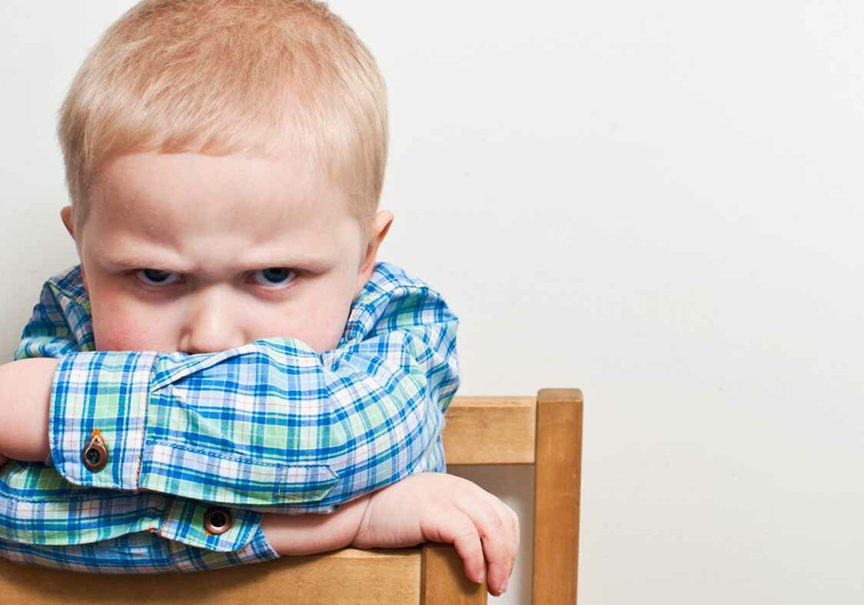

В жизни каждого ребенка возникают ситуации, когда он вдруг обижается на родителей. Иногда обида проходит уже через 5 минут. Но есть и такие обиды на родителей, которые остаются с детьми на всю их последующую жизнь. Психологи выделяют 7 основных ситуаций, которые вызывают чувство обиды у детей на протяжении всей их жизни.
1. Невыполненное обещание
Если родитель не выполняет свои обещания, ребенок запоминает такие события на долгие годы. Вот мама пообещала маленькому сыну подарить котенка на день рождения, но посоветовавшись с родственниками, она все – таки передумала. За котенком нужен постоянный уход и дополнительные расходы. Сын на день рождения получает крутой велосипед. А где же котенок? Слезы, крики и обвинения летят в сторону родителей. Мальчик обижен, а праздник испорчен. Проходят годы, а взрослый парень до сих пор с обидой вспоминает тот день рождения, на котором он так и не получил в подарок котенка. Такая детская обида может влиять на отношения взрослых детей и их родителей.

2. «А Петя лучше»
Сравнивать своих чад с другими детьми – не самая лучшая идея. Если ребенка постоянно сравнивают с другими, он начинает испытывать злость и раздражение на родителей. Некоторые родители думают, что сравнение станет для ребенка мотивацией, и он захочет стать лучше, ориентируясь на отличника или одноклассника - спортсмена. Детская обида на родителей укореняется каждый раз, когда ребенку напоминают о его неудачах. В итоге, отношения родителей и детей портятся, а ощущение, что «Петя лучше» остается навсегда.

3. Обесценивание проблем ребенка
Многие детские проблемы кажутся взрослым обычным пустяком. Вот ребенок приходит из детского сада и жалуется, что поругался с приятелем. Родитель в этот момент активно работает за компьютером, он отмахивается от малыша: «Да ничего страшного, завтра помиритесь, пустяки». В итоге, ребенок чувствует себя одиноким и самым несчастным в мире, ведь родитель его не поддержал. Или подросток страдает из-за неразделенной любви, а родитель не воспринимает ситуацию всерьез и лишь ругает ребенка из-за плохих оценок в школе: «Вот видишь, до чего ты докатился из-за своей любви?». После такой «поддержки» ребенок не захочет больше делиться с родителями своими переживания, даже если они окажутся очень серьезными. Обесценивание проблем приводит к обидам и непринятием родителей со стороны детей.

4. Принятие решений за ребенка
Некоторые родители считают, что они вправе принимать все решения за своих детей. Мама мечтает, чтобы сын стал врачом, а папа видит дочку юристом. Но при этом дочка увлекается танцами, а сын конструированием. Конечно, в некоторых ситуациях родители оказываются правы. Но ведь ребенок должен получать свой жизненный опыт и совершать личные ошибки, иначе как он тогда научиться жить? Дети долгие годы держат обиды в себе за то, что родители когда-то приняли решение за них или заставили сделать определенное действие (например, выучиться на юриста). Иногда такое поведение родителей может испортить ребенку всю его последующую жизнь.

5. «Если бы не ты, я бы…»
Такую фразу родителя часто говорят на эмоциях во время конфликтов и ссор. А дети запоминают именно эту фразу, а не нотации и нравоучения. И вот в какой-то момент ребенок вдруг говорит родителям: «Не нужно было меня рожать, раз я испортил вам жизнь». В такие моменты родителям не стоит поддаваться эмоциям. Просто скажите, о своей любви к ребенку. Иначе обиды не избежать.

6. Слишком много работы
Ребенку трудно понять, почему родители так мало времени уделяют ему, и так много времени тратят на работу. Если родители постоянно заняты, то дети начинают ощущать себя ненужными. На самом деле ребенку намного важнее внимание родителей, чем новая игрушка. Ребенок, обделенный вниманием родителей, будет чувствовать обиду всю свою жизнь.

7. Неоправданные вложения
Когда родитель говорит: «Я делаю для тебя все: покупаю тебе новые вещи и игрушки, из кожи вон лезу, а ты такой неблагодарный, даже учиться нормально не можешь», ребенок начинает думать, что он нужен семье только тогда, когда у него все получается на отлично. В итоге, дети начинают скрывать свои неудачи от родителей и перестают испытывать радость от подарков.
Детские обиды и разочарования не являются глупостью. Они, как призыв для родителей: «Обратите на меня внимание!»

